Continuous Learning Plan
Grade 3
Week of 5.11.2020

All assignments and related links will be posted in Google Classroom pages. This is an overview of what your child will be working on each day. ELA, Math and Science assignments are required. All other assignments are optional enrichment opportunities for students.

 | Monday | Tuesday | Wednesday | Thursday | Friday
ELA | Harriet Tubman  Objective:  Students will begin reading the biography, Who Was Harriet Tubman. Where the students will learn all about Harriet’s early years in life.  Materials:  Google Classroom assignment | Harriet Tubman  Objective:  Students will continue to read Harriet Tubman’s biography, and learn about the heartbreak she experienced in the beginning of her life.  Materials:  Google Classroom Assignment | Harriet Tubman  Objective:  Students will be continuing to read about Harriet Tubman.  Materials: Google Classroom assignment | Harriet Tubman  Objective:  Students will be continuing their reading on Harriet Tubman and focusing on character motivation.  Materials: Google Classroom assignment | Harriet Tubman  Objective: Students will continue their reading with a main focus on character feelings.  Materials:  Google Classroom Assignment
Math  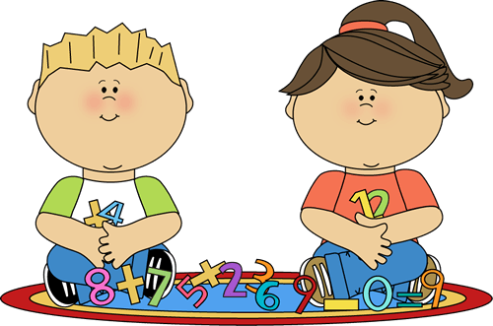 | Geometry: Quadrilaterals  Objective: In this lesson, students will identify and sort quadrilaterals based on attributes.  Materials:  Watch videos on Google Classroom  Complete Google Classroom Assignment | Geometry: Polygons  Objective: In this lesson, students will identify and sort polygons.  Materials:  Watch videos on Google Classroom  Complete Google Classroom Assignment | Geometry: Polygons  Objective: In this lesson, students will identify and list attributes of polygons.  Materials:  Watch videos on Google Classroom  Complete Google Classroom Assignment | Geometry:  Triangles  Objective:  In this lesson, students will identify types of angles in triangles.  Materials:  Watch videos on Google Classroom  Complete Google Classroom Assignment | Geometry:  Polygons and Lines  Objective:  In this lesson, students will review types of lines and polygons.  Materials:  Watch videos on Google Classroom  Complete Google Classroom Assignment  Play Geometry game - Also on Google Classroom
Science/S.S.  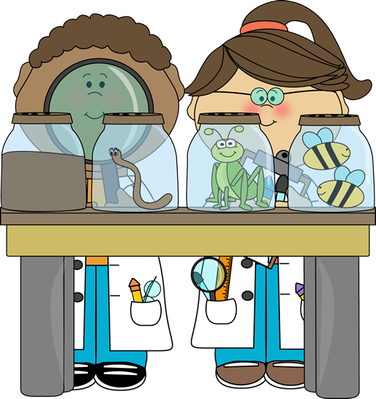 | Renewable & Non-renewable Energy Lesson 1 - SWBAT differentiate between renewable and non-renewable sources of energy  Materials: See Google Classroom assignment |  | Renewable & Non-renewable Energy Lesson 2 - SWBAT form an opinion about renewable vs. non-renewable energy and support their claim with evidence.  Materials: See Google Classroom assignment
Art/Fitness  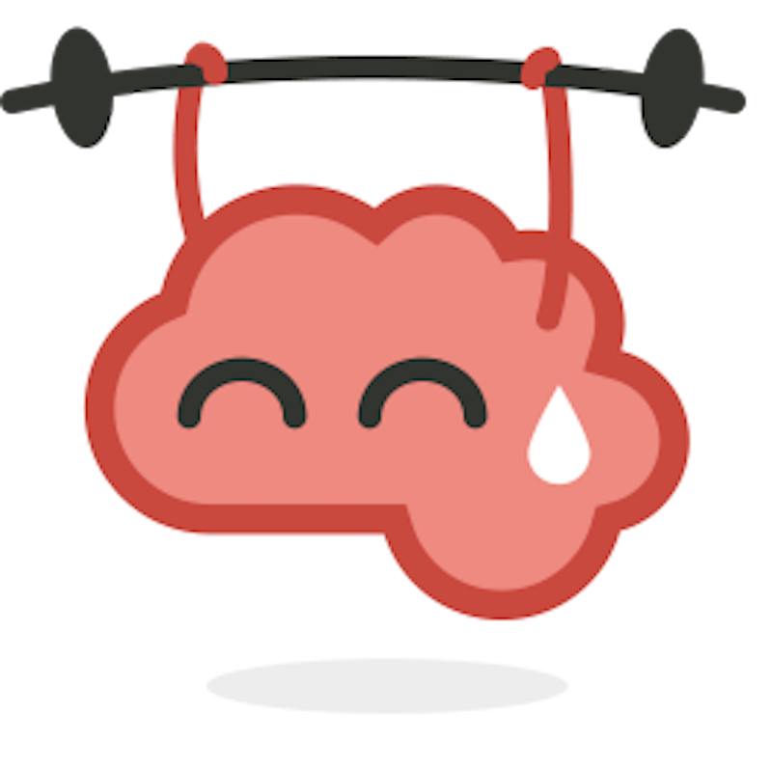 | See Resource doc on Google Classroom | See Resource doc on Google Classroom | See Resource doc on Google Classroom | See Resource doc on Google Classroom | See Resource doc on Google Classroom
Spanish  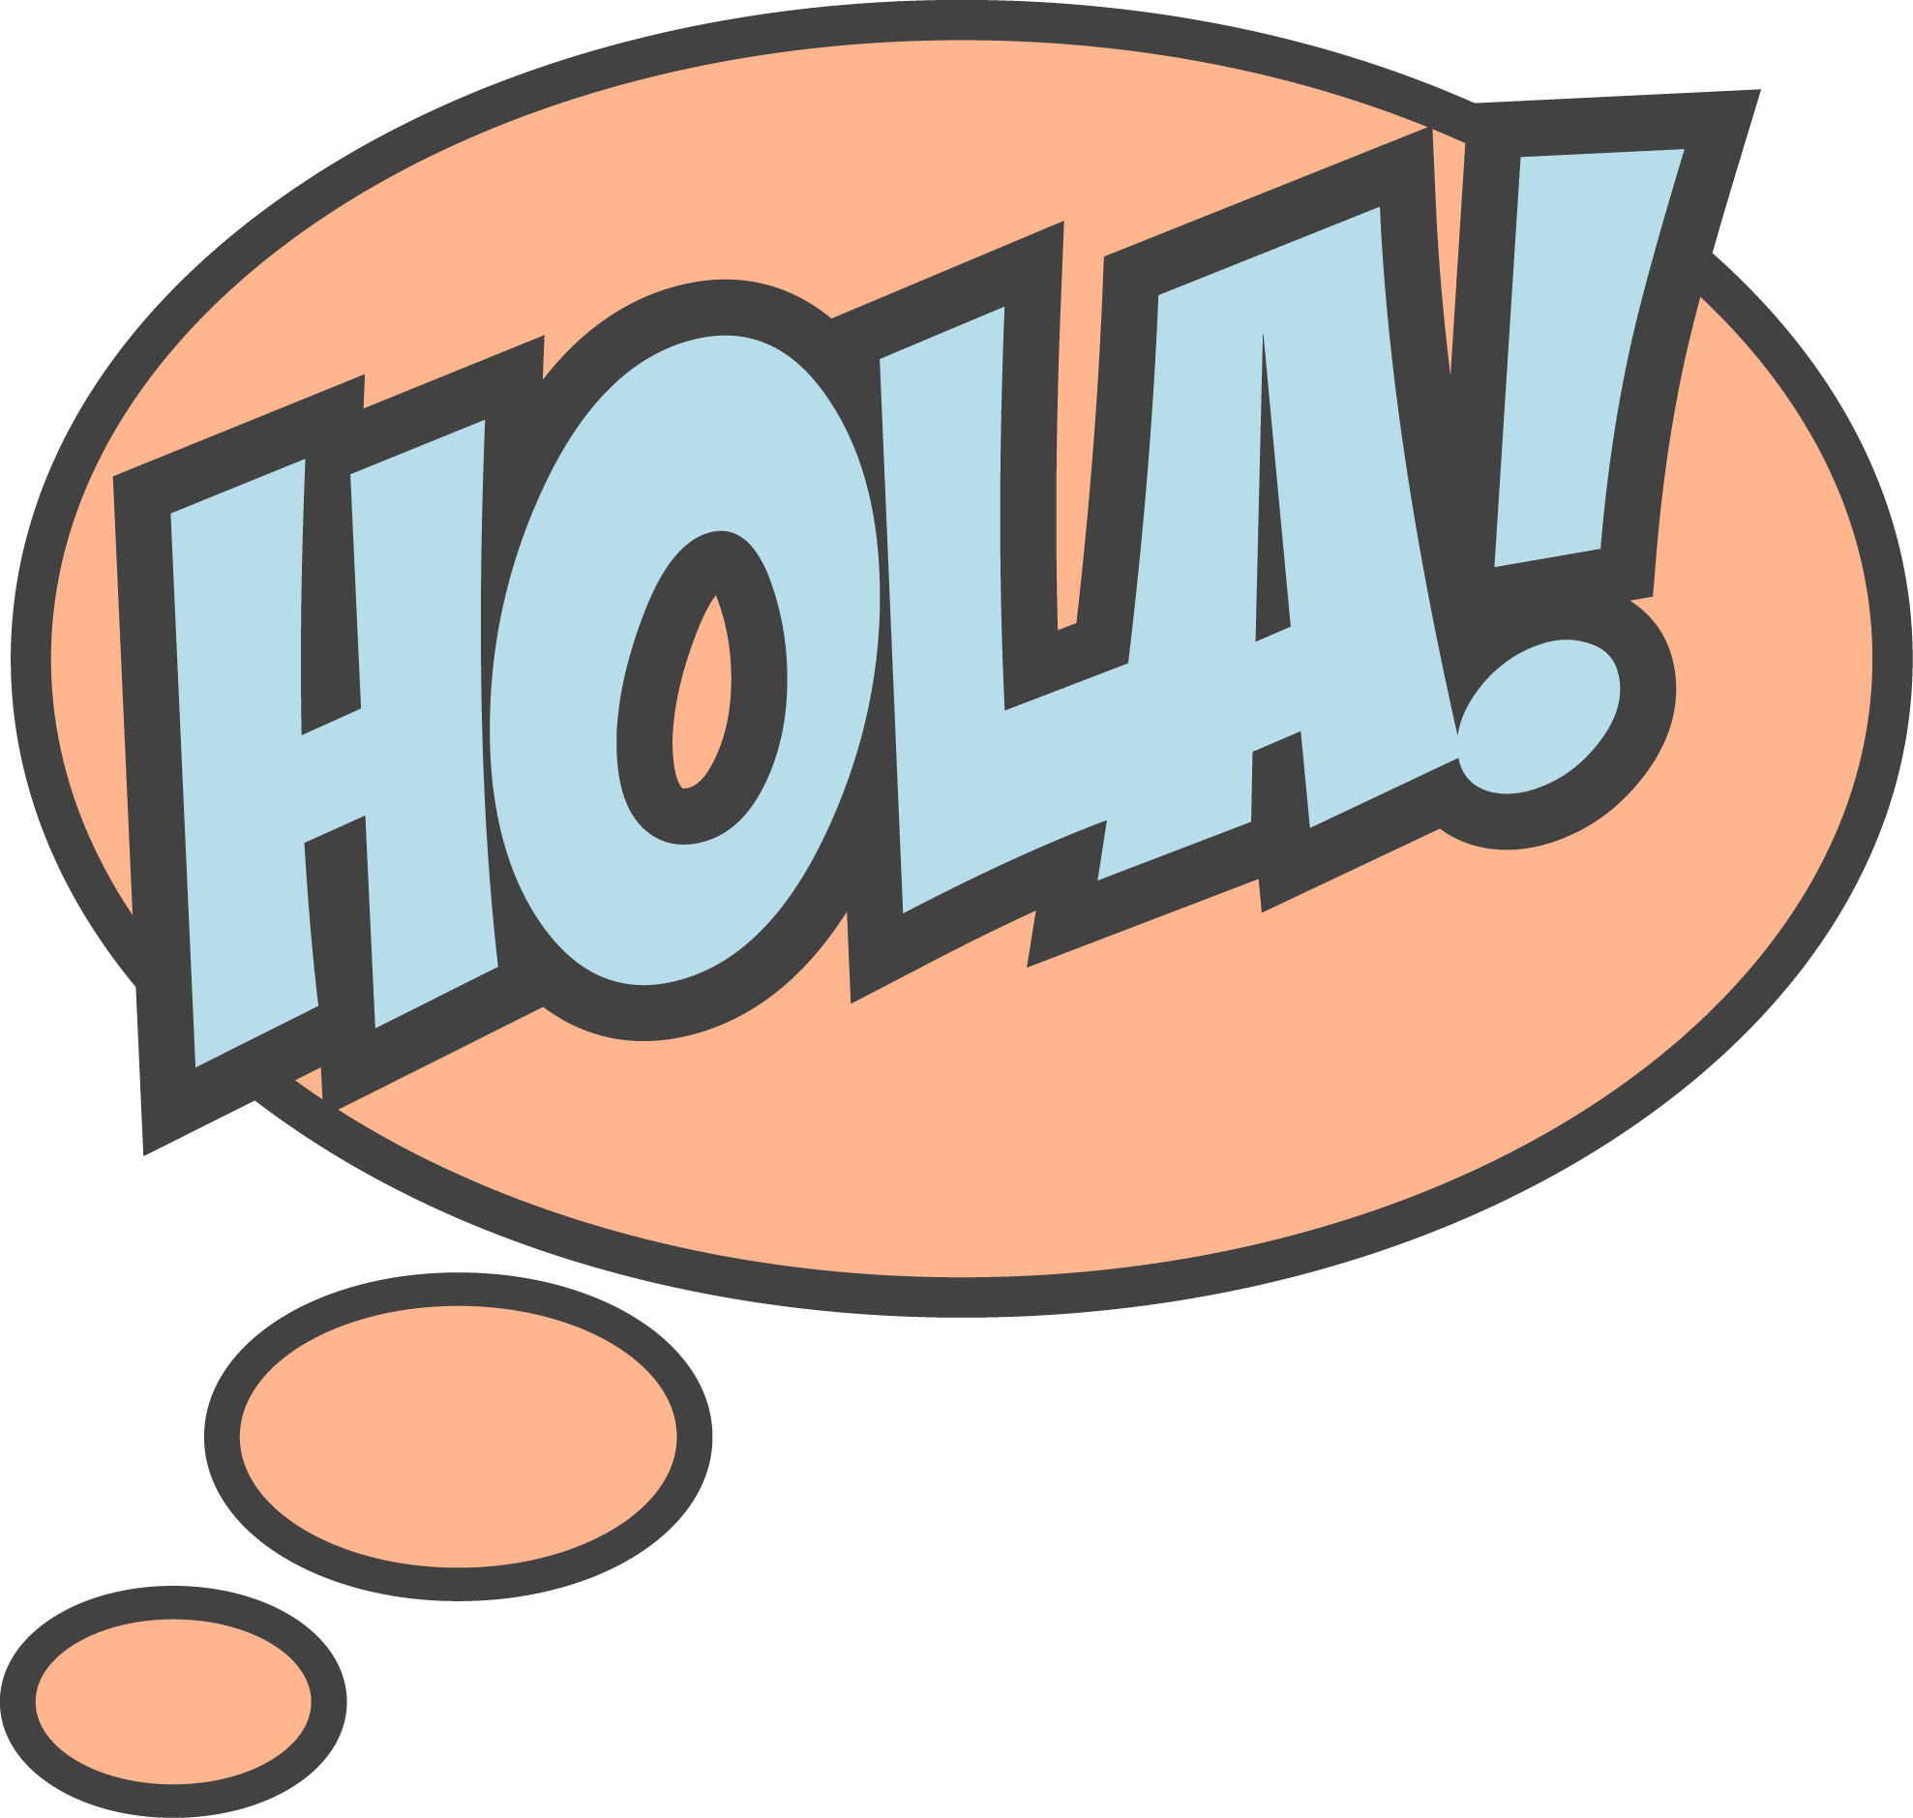 | Biografías  Lesson 1 - SWBAT look at illustrations and write a short description to define an author's purpose.  Materials: See Google Classroom assignment |  | Biografías  Lesson 1 - SWBAT write vocabulary words from a text in alphabetical order.  Materials: See Google Classroom assignment
Independent Reading/ST Math/Fact Fluency  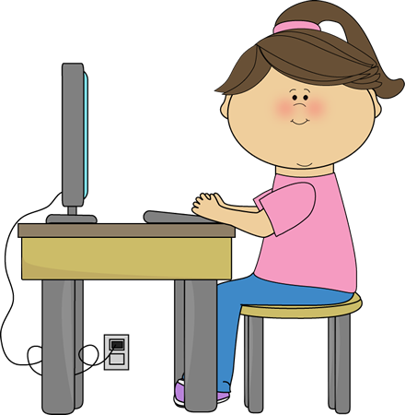 | See Resource doc on Google Classroom | See Resource doc on Google Classroom | See Resource doc on Google Classroom | See Resource doc on Google Classroom | See Resource doc on Google Classroom
Mindfulness | Use the links below to engage in student-friendly, guided yoga. Each video has a different theme! This week is Minecraft and Frozen!  Yoga Video 1: Minecraft  https://www.youtube.com/watch?v=02E1468SdHg&list=PL8snGkhBF7nhEc52y4C1S9yqjBQSLCmT4&index=23&t=0s  Yoga Video 2: Frozen  https://www.youtube.com/watch?v=xlg052EKMtk&list=PL8snGkhBF7nhEc52y4C1S9yqjBQSLCmT4&index=12&t=1s

Questions?
E-mail us! We want to hear from you! Send us questions, tell us what you’re reading, or just write a note to say hi!

Gateway | Prospect | Webster
Ms. Kolman kkolman@cdcpsgateway.org | Ms. Douillette  JDouillette@cdcps.org | Mr. Barron  mbarron@cdcpswebster.org
Ms. Woodland awoodland@cdcspgateway.org | Ms. Sarao  ssarao@cdcps.org | Ms. Morani  mmorani@cdcpswebster.org
Ms. Callahan  acallahan@cdcpsgateway.org | Ms. Sauro  asauro@cdcps.org | Mr. Hall  khall@cdcpswebster.org
Plan de Aprendizaje Continuo
Grado 3
Semana de 5.11.2020

Todas las tareas y enlaces relacionados se publicarán en las páginas de Google Classroom. Este es un resumen de lo que su hijo estará trabajando cada día. Se requieren tareas de ELA, matemáticas y ciencias. Todas las demás tareas son oportunidades de enriquecimiento opcionales para los estudiantes.

 | Lunes | Martes | Miercoles | Jueves | Viernes
ELA | Harriet Tubman  Objetivo:  Los estudiantes comenzarán a leer la biografía, Who Was Harriet Tubman. Donde los estudiantes aprenderán todo sobre los primeros años de vida de Harriet.  Materiales:  Asignacion Google Classroom | Harriet Tubman  Objetivo:  Los estudiantes continuarán leyendo la biografía de Harriet Tubman y aprenderán sobre el desamor que experimentó al comienzo de su vida.  Materiales:  Asignacion Google Classroom | Harriet Tubman  Objetivo:  Los estudiantes continuarán leyendo sobre Harriet Tubman.  Materiales:  Asignacion Google Classroom | Harriet Tubman  Objective:  Los estudiantes continuarán leyendo sobre Harriet Tubman y se centrarán en la motivación del personaje.  Materiales:  Asignacion Google Classroom | Harriet Tubman  Objective: Los estudiantes continuarán su lectura con un enfoque principal en los sentimientos del personaje.  Materiales:  Asignacion Google Classroom
Matematicas | Geometria: Cuadriláteros  Objetivo: En esta lección, los estudiantes identificarán y ordenarán cuadriláteros en función de los atributos.  Materiales:  Ver videos en Google Classroom  Completar asignación en Google Classroom | Geometria: Polígonos  Objetivo: En esta lección, los estudiantes identificarán y ordenarán polígonos.  Materiales:  ver videos on Google Classroom  Completar asignación en Google Classroom | Geometria: Polígonos  Objetivo: En esta lección, los estudiantes identificarán y enumeran los atributos de los polígonos.  Materiales:  Ver videos en Google Classroom  Completar asignación en Google Classroom | Geometria:  triangulos  Objetivo:  En esta lección, los estudiantes identificarán tipos de ángulos en triángulos..  Materiales:  Ver videos en Google Classroom  Completar asignación en Google Classroom | Geometria:  Polígonos y líneas  Objetivo:  En esta lección, los estudiantes revisarán tipos de líneas y polígonos.  Materiales:  Ver videos en Google Classroom  Completar asignación en Google Classroom  Jugar el juego de Geometria - Tambien en Google Classroom
Ciencia/S.S. | Energía Renovable & no renovable Lección 1 - SWBAT diferencia entre fuentes de energía renovables y no renovables  Materiales: Ver asignacion en Google Classroom |  | Energía Renovable y no renovable Lección 2 - SWBAT formar una opinión sobre energías renovables versus no renovables y respaldar su reclamo con evidencia.  Materiales: Ver asignacion en Google Classroom
Arte/Fitness | Ver documento de recursos en Google Classroom | Ver documento de recursos en Google Classroom | Ver documento de recursos en Google Classroom | Ver documento de recursos en Google Classroom | Ver documento de recursos en Google Classroom
Espanol | Biografías  Lección 1 - SWBAT mira las ilustraciones y escribe una breve descripción para definir el propósito de un autor.  Materiales: Ver asignacion en Google Classroom |  | Biografías  Lección 1 - SWBAT escribir palabras de vocabulario de un texto en orden alfabético.  Materiales: Ver asignacion en Google Classroom
Lectura Independiente/ST Math/Fact Fluency | Ver documento de recursos en Google Classroom | Ver documento de recursos en Google Classroom | Ver documento de recursos en Google Classroom | Ver documento de recursos en Google Classroom | Ver documento de recursos en Google Classroom
Atencion Plena | Use los enlaces a continuación para participar en yoga guiado y amigable para los estudiantes. ¡Cada video tiene un tema diferente! ¡Esta semana es Minecraft y Frozen!  Video de yoga 1: Minecraft  https://www.youtube.com/watch?v=02E1468SdHg&list=PL8snGkhBF7nhEc52y4C1S9yqjBQSLCmT4&index=23&t=0s  Video de yoga 2: Frozen  https://www.youtube.com/watch?v=xlg052EKMtk&list=PL8snGkhBF7nhEc52y4C1S9yqjBQSLCmT4&index=12&t=1s

¿Preguntas?
¡Envíanos un correo electrónico! ¡Queremos escuchar de ti! Envíenos sus preguntas, díganos qué está leyendo o simplemente escriba una nota para saludar.
Gateway | Prospect | Webster
Ms. Kolman kkolman@cdcpsgateway.org | Ms. Douillette  JDouillette@cdcps.org | Mr. Barron  mbarron@cdcpswebster.org
Ms. Woodland awoodland@cdcspgateway.org | Ms. Sarao  ssarao@cdcps.org | Ms. Morani  mmorani@cdcpswebster.org
Ms. Callahan  acallahan@cdcpsgateway.org | Ms. Sauro  asauro@cdcps.org | Mr. Hall  khall@cdcpswebster.org

